Titel: Beskjed modul | Kategori:
Sidste opdatering: 03-01-2017 15:42 | Forfatter: Dan
Sprog: Norsk | Nøgleord:

Beskjed modul
Beskjedmenyen til SMS og e-post. Her havner du også når du klikker
Konvoluttikonet forskjellige steder i programmet.
De mest brukte snarveiene til Beskjed er:
- Via konvoluttikonet i timeplanen. Ved å markere de elever/grupper som det skal sendes beskjed til.
- På Timer – Grupper ”+” ut for gruppe og benytte Konvoluttikonet.
- I menypunktet Mine elever. Her kan det ”plukkes” i egne elever.
- Lister. Her vil skolen opprette de mest brukte lister, f.eks. Elever pr. Lærer. Velges den liste skriver du inn dine egne initialer og listen viser egne elever. Velges Konvoluttikonet så kopieres de elever som er vist i listen over i ”Send Beskjed”. Du kan så velge predefinerte maler som f.eks. Beskjed om Spilletid. Denne mal kunne f.eks. inneholde flettefelter med opplysninger om elevens planlagte spilletid.
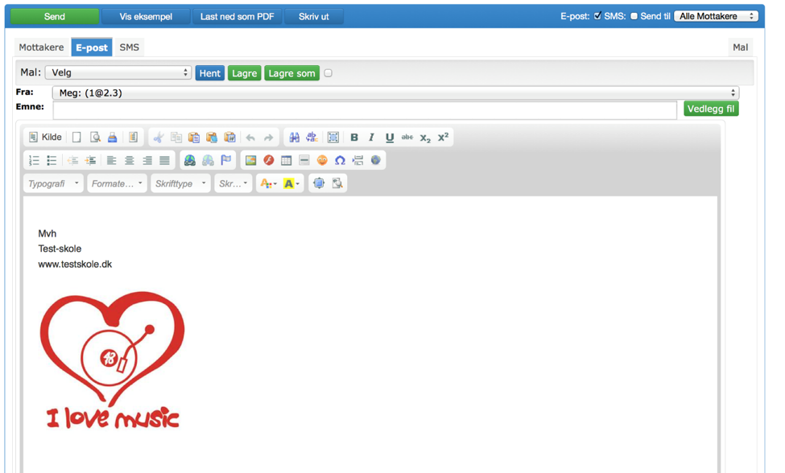
Faner:
- Mottakere – Her vises valgte mottakere. Det er også mulig å skrive inn mottakere manuelt. Hvis mottakeren ikke er opprettet i Speedadmin så velger du ”Brukerdefinert mottaker”. Angi øverst i høyre hjørne hvem som skal motta beskjeden.
- E-post – Her skrives emne tekst mm. til e-posten samt div. tilpasning av layout, vedlegg fil osv. Det er dessuten mulig å hente og lagre maler. ”Fra” viser avsender og standard er at avsender er den som er logget ind.
- SMS – Her skrives SMS teksten – mulighet for å bruke flettefelter.
- Før beskjeden sendes så skal du velges om det er E-post, SMS eller begge som skal sendes. Og om det er eleven, foresatte, betaler eller alle som er mottakere. Sistnevnte velges i rullemenyen øverst i høyre hjørne
- Brukes det ”Flettefelter” (-ikon til høyre for skriv ut ikon), kan/må disse tilpasses før de brukes. Det gjør du ved hjelp av ”Vis eksempel”, hvor det også er mulig å se hvordan flettefeltene ser ut hos en elev (første elev er eksempel).
- Ønsker du å skrive beskjeden ut så klikker du på knappen ”Hent som PDF”. Denne funksjonen kan også brukes hvis man ønsker å se innholdet av Flettefeltene.
Når beskjeden er sendt kommer du til siden ”Beskjedstatus” hvor du kan se om beskjeden er sendt med suksess osv. Hvis det ikke er tilfelle kan du få vist en feilmelding/oversikt ved å klikk på navnet eller på ”Vis innhold”
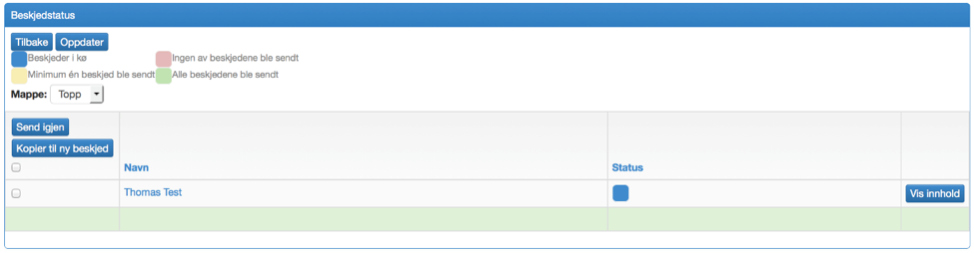
Du kan nå sette hake ved elevene og klikke på ”Send igjen”, eller klikke på ”Kopiere til ny beskjed” og redigere før du prøve å sende igjen.

